

ŽÁKOVSKÁ FUTSALOVÁ LIGA VÁCLAVA ČECHA
2019 / 2020

Mladší žáci, skupina A

V Městské sportovní hale v Chomutově byl zahájen nový ročník Žákovské futsalové ligy Václava Čecha pořádaný Spolkem Chomutovská liga malého fotbalu a OR Asociace školních sportovních klubů Chomutov. Soutěže se účastní základní školy z Chomutova, Jirkova a širokého okolí a tato soutěž má již více jak dvacetiletou tradici. Do letošního ročníku nastoupí deset týmů mladších žáků rozdělených do dvou skupin. Vždy nejlepší dva týmy postoupí do finále soutěže a další tři týmy se utkají O pohár CHLMF.
Úvodní turnaj skupiny A se nejlépe povedl ZŠ Na Příkopech Chomutov a ZŠ Zahradní Chomutov,když vyhrály oba své zápasy a s plným počtem bodů jsou na prvních místech. Opačně se dařilo ZŠ Kadaňské Chomutov a ZŠ Krušnohorské Jirkov, protože oba své zápasy prohrály. Omluvena z turnaje byla ZŠ Údlice, která by měla své zápasy dohrát na dalším turnaji. Střelecky se výrazně prosadil Patrik Šulik ze ZŠ Zahradní Chomutov, který vstřelil sedm branek. Organizačně turnaj vedl Jiří Kupec a zápasy řídili rozhodčí CHLMF Martin Jackl a Pavel Fára.

Výsledky : ZŠ Na Příkopech Chomutov – ZŠ Kadaňská Chomutov 3 : 0 (1:0) P.Wottawa 2, E.Hönig, ZŠ Krušnohorská Jirkov – ZŠ Zahradní Chomutov 3 : 6 (1:4) J.Horník 2, M.Vrabec – P.Šulik 4, A.Lacko, T.Rektor, ZŠ Zahradní Chomutov – ZŠ Kadaňská Chomutov 6 : 1 (3:0) P.Šulik 3, A.Lacko 2, T.Rektor – A.Máca, ZŠ Krušnohorská Jirkov – ZŠ Na Příkopech Chomutov 0 : 8 (0:5) P.Wottawa 3, J.Roža 2, E.Hönig, O.Kupilík, A. Vitvar.

Tabulka :

1. ZŠ Na Příkopech Chomutov 2 2 0 0 11: 0 6

2. ZŠ Zahradní Chomutov 2 2 0 0 12: 4 6

3. ZŠ Kadaňská Chomutov 2 0 0 2 1: 9 0

4. ZŠ Krušnohorská Jirkov 2 0 0 2 3:14 0

ZŠ Údlice 0 0 0 0 0:0 0

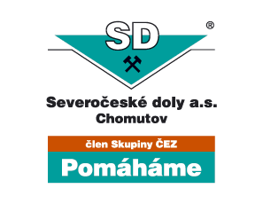
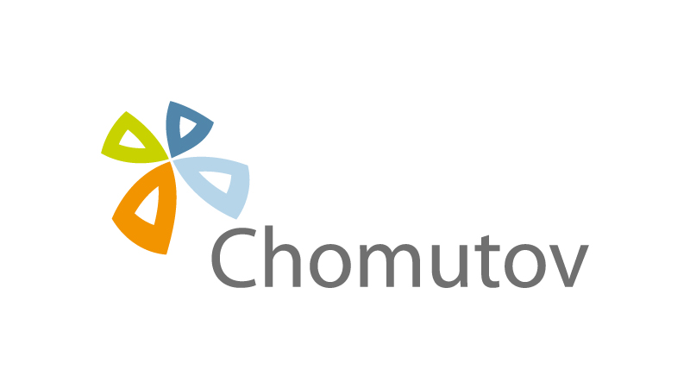

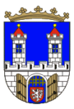
Tabulka střelců : P. Šulik (ZŠ Zahradní Chomutov) 7 branek, 2. P. Wottawa (ZŠ Na Příkopech Chomutov) 5 branek, 3. A. Lacko (ZŠ Zahradní Chomutov) 3 branky.

